
数学
考试时间：120分钟 试卷满分：150分

一、选择题：本大题共12小题，每小题5分，共60分．在每小题的4个选项中，只有一项是符合题目要求的．
- 已知集合，集合，则（）
A. B.
C. 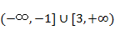 D. 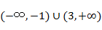
- 下列命题中，正确的个数是
单位向量都相等；
模相等的两个平行向量是相等向量；
若满足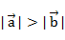且与同向，则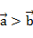；
若两个向量相等，则它们的起点和终点分别重合；
若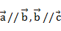，则．
A. 0个 B. 1个 C. 2个 D. 3个
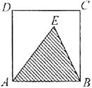
- 如图，在边长为2的正方形ABCD的内部随机取一点E，则的面积大于的概率为
A. B. C. D.
- 在函数，，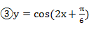，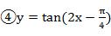中，最小正周期为的所有函数为
A. B. C. D.
- 已知，，则与向量共线的单位向量为
A. 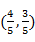或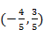 B. 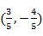或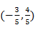
C. 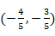或 D. 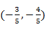或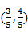

- 函数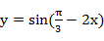的单调减区间是
A. 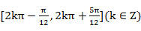 B. 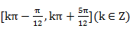
C. 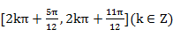 D. 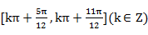
- 已知非零向量、，且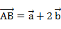，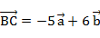，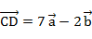，则一定共线的三点是
A. A、B、D B. A、B、C C. B、C、D D. A、C、D
- 若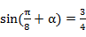，则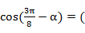
A. B. C. D.
- 若向量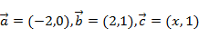满足条件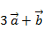与共线，则x的值为
A. B. C. 2 D. 4
10、函数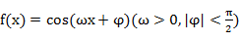的最小正周期为，若其图象向左平移个单位后得到的函数为奇函数，则函数的图象
A. 关于点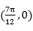对称 B. 关于点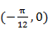对称
C. 关于直线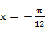对称 D. 关于直线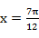对称
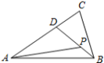
11、如图，在中，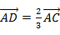，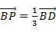，若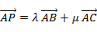，则的值为
A. B. C. D.
12、已知函数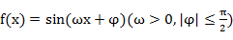，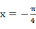为的零点，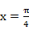为图象的对称轴，且在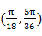上单调，则的最大值为( )
A. 11 B. 9 C. 7 D. 5
二、填空题：本大题共4小题，每小题5分，共20分．将答案填在题中横线上．
13、设点O在的内部，且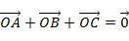，的面积与的面积之比为
14、已知向量，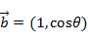，若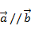，则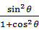的值为______．
15、从1，2，3，4这四个数中一次随机抽取两个数，则取出的数中一个是奇数一个是偶数的概率为______．
16、若为常数的最大值是5，最小值是，则的值为
三、解答题：本大题共6小题，共70分．解答应写出文字说明、证明过程或演算步骤．
17、已知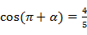，且．
求的值；
求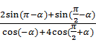的值．

18、已知中，点D在线段OB上，且，延长BA到C，使设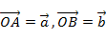．
用表示向量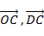；
若向量与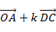共线，求k的值．

19、已知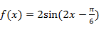
Ⅰ 求函数的单调递增区间与对称轴方程；
Ⅱ 当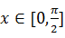时，求的最大值与最小值．

20、已知函数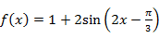，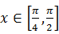．
求的最大值和最小值；
若不等式在上恒成立，求实数m的取值范围．

21、设函数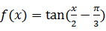
求函数的定义域、最小正周期、单调区间
求不等式的解集．

22、如图为函数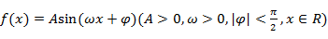的部分图象．
求函数解析式；
求函数的单调递增区间；
将函数的图象向右平移个单位长度，得到函数的图象，若方程在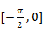上有两个不相等的实数根，则实数m的取值范围．
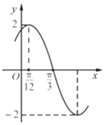

答案
一、选择题：
1、A 2、A 3、C 4、A 5、B 6、B 7、A 8、B 9、B 10、C 11、A 12、A
二、填空题：
13、3：1 14、18 15、 16、或
三、解答题：
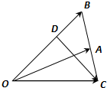
17、解：由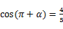，得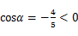，
又，则为第三象限角，
所以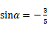，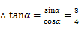．
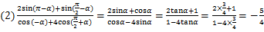．
18、解：为BC的中点，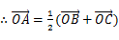，
可得，
而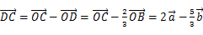
由，得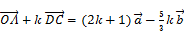，
与共线，设
即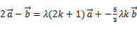，
根据平面向量基本定理，得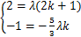解之得，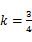．
19、解：Ⅰ 因为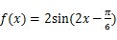，由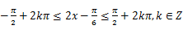，
求得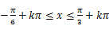，
可得函数的单调递增区间为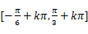，．
由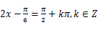，求得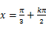．
故的对称轴方程为，其中．
Ⅱ 因为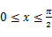，所以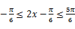，
故有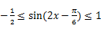
故当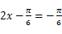即时，的最小值为，
当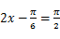即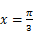时，的最大值为2．
20、解：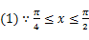，
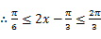．故当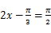，即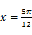时，；
当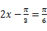，即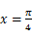时，．
由题设条件可知对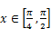恒成立，
又当时，． ，即，
故m的取值范围是．
21、【答案】解：由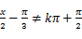，得到函数的定义域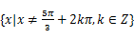；
周期；增区间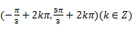，无减区间；对称中心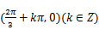
由题意，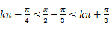，可得不等式的解集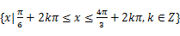．
22、解：由题中的图象知，，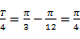，
即，所以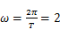，根据五点作图法，令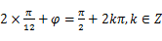，
得到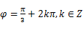，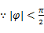，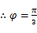，
解析式为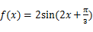；
令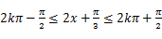，，
解得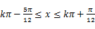，，
的单调递增区间为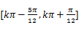，；
由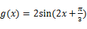在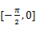上的图象如图所示：
当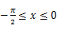，则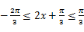，
所以当方程在上有两个不相等的实数根时，
观察函数的图象可知，上有两个不同的实根．

